**湛江二模主观题评分细则**

**湛江一中高三语文备课组**

**第4题评分细则**

**这道题的命题指向不是很明确，导致考生无从下手。个人认为这道题要联系材料一，从理论和实践两个方面来答题。理论方面，**

**要从宗旨的根源和蕴含的精神特质两方面来讲。实践要从具体的做法来阐述。因此第4题评分细则制定如下：**

**理论：①中国共产党"全心全意为人民服务"的根本宗旨根源于中华文明的精神特质（1分），蕴含着"讲仁爱""重民本"的精神特质。（1分）**

**实践体现：②中国共产党推动马克思主义与中国实际相结合，与中华优秀传统文化相结合。（1分）从决胜脱贫攻坚到全面建成小康社会，从疫情防控中的生命至上到以人民为中心的发展思想，中国共产党始终与中国最广大人民群众的命运紧密相连。（1分）（每点2分，意思答对即可）**

**5.请简要梳理材料二的行文脉络。（4分）**

**参考答案：①首先阐述提炼、总结和概括中华文明的精神特质的必要性和重大现实意义，(1分）②然后从传统文化与现代观念的融合、历史传统与现实实践的对接和中西方文化对比三个角度论述如何对中华文明精神特质进行探源和阐释，(2分）③最后强调要坚定文化自信，弘扬好中华文明精神特质。(1分）（意思答对即可）**

**评分细则：第①点关键词：“”中华文明的精神特质”、“必要性”、“重大现实意义”。答“作用”、“影响”、“重要性”也酌情给分。**

**第②点，少一个或两个方面扣1分（传统文化与现代观念、历史传统与现实实践、中西方文化对比）。第②点只概括为对中华文明精神特质进行探源和阐释的方法/角度，得1分。**

**第③点侧重“怎么做”，要弘扬好中华文明精神特质。答中华文明精神特质的意义、重要性不给分。**

**0分：**

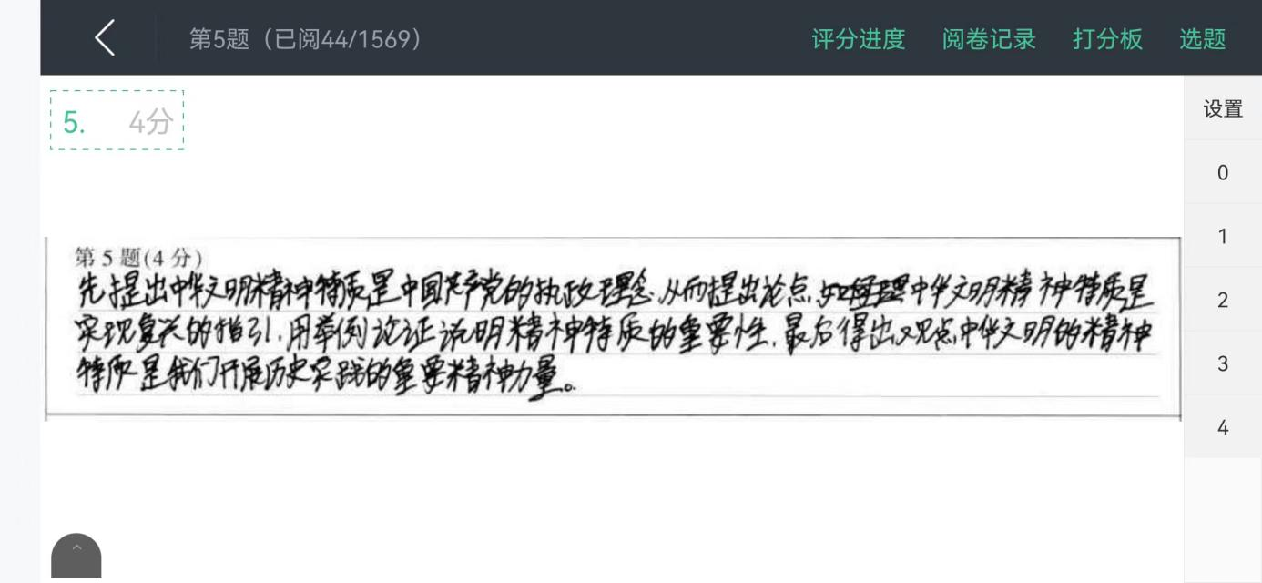

**1分：**

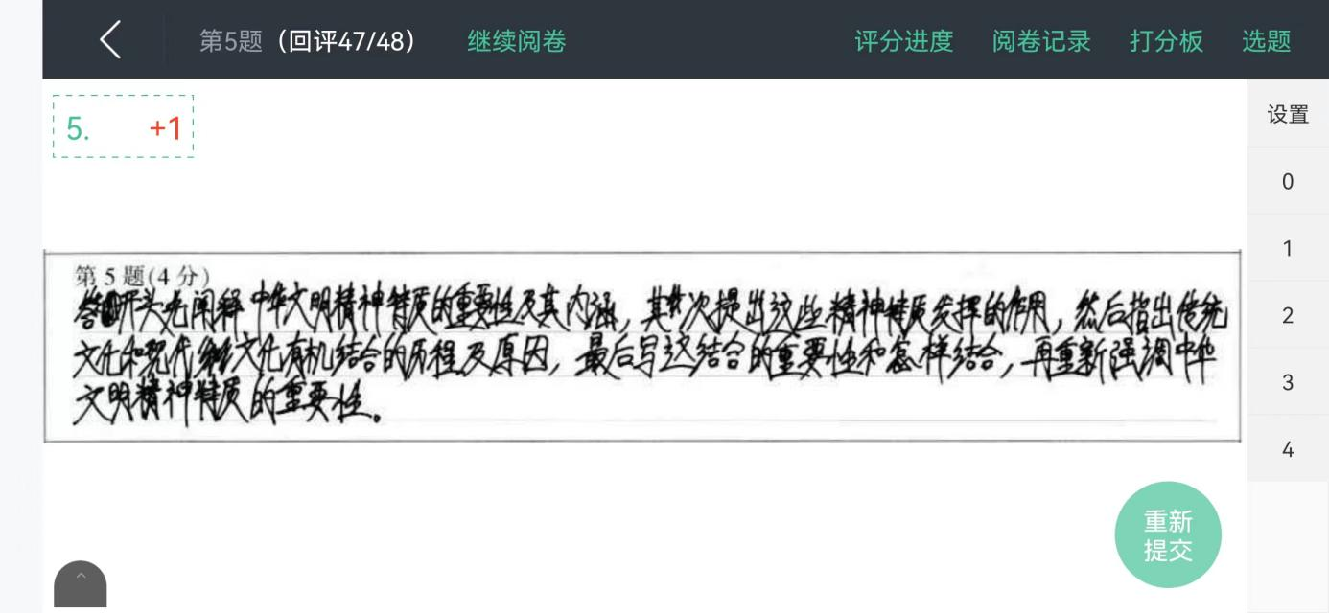

**2分：最后一点没有强调怎么做，不给分。**

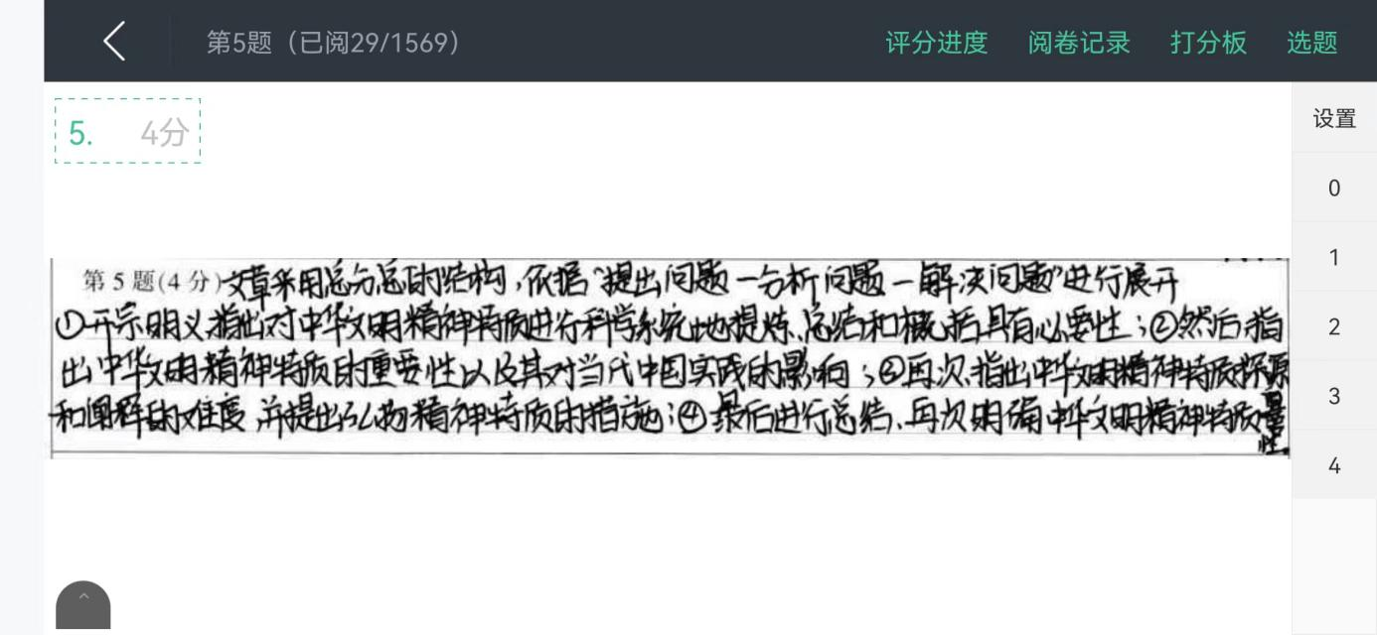

**3分：（第2点少了“历史传统与现实实践”方面）**

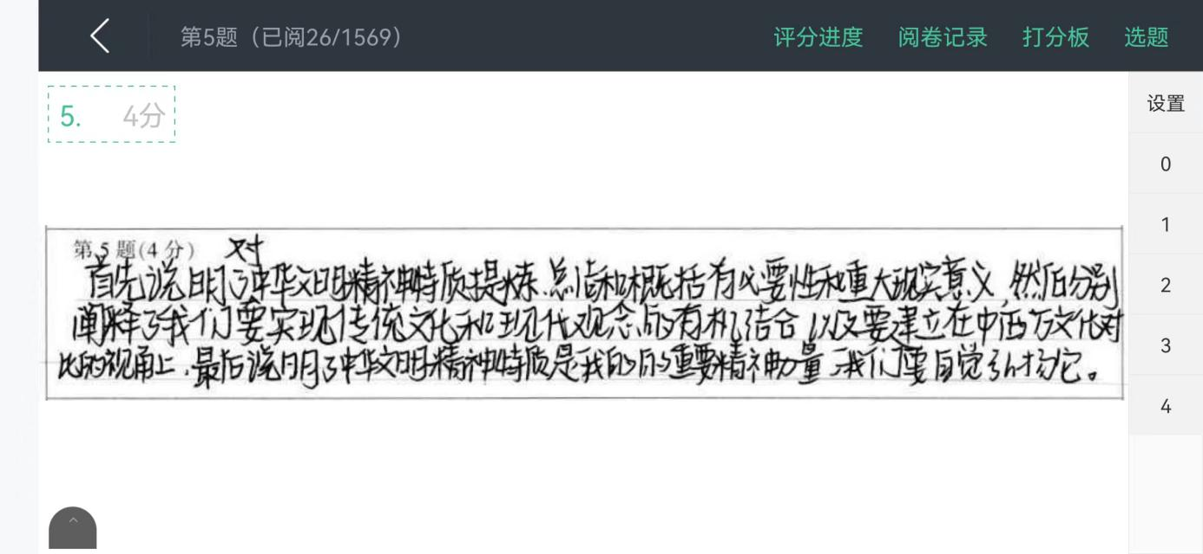

**4分：**

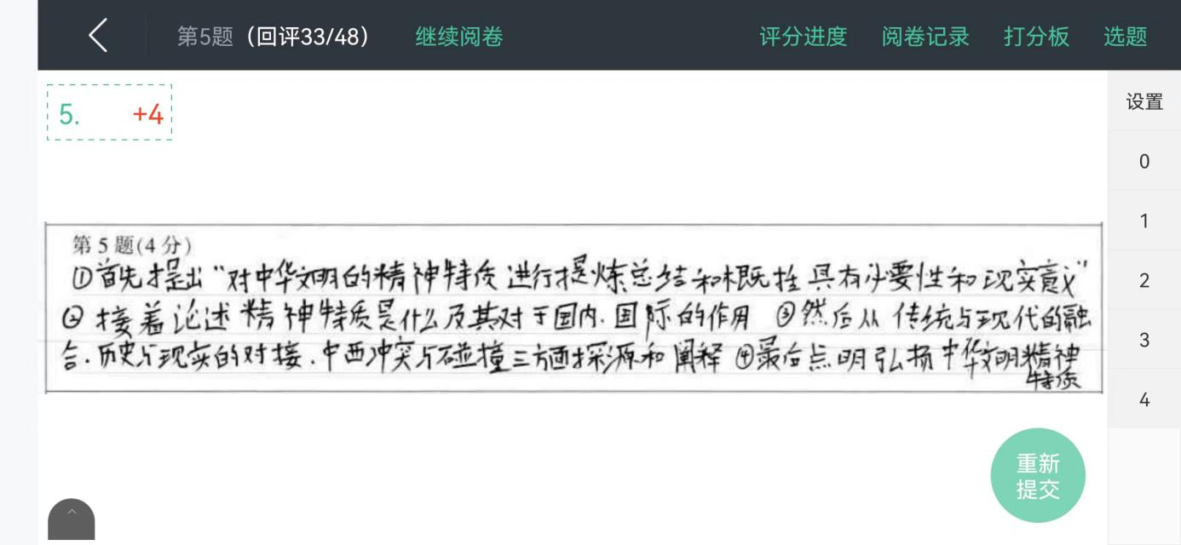

8. 同样是写前往抗洪前线采访，文本一和文本二在塑造高加林和田晓霞的形象时所运用的手法有同有异，请简要分析。（6分）

【参考答案】

（1）同：①都有精彩的细节描写。文本一高加林“浑身糊成个泥疙瘩，叫上还流着血”等细节，表现了他的大无畏精神；文本二“她在漂浮物种抓住一块木板，勉强推到那个小女孩手边”的细节，体现出她舍己救人的应用。②都有环境烘托。文本一描写暴雨、河道里山洪的咆哮声等，衬托出高加林敢于冒险的英雄主义；文本二描写了茫茫洪水的可怕景象，衬托出田晓霞挺身而出的勇敢和坚毅。（每点2分，意思答对即可。）

（2）异：文本一运用了较多的心理描写，如高加林大雨中赶路受伤不以为苦反觉愉快和光荣，体现出他的风险和牺牲精神；文本二运用了语言描写，如通过田晓霞在洪灾危急时刻与省领导的对话，体现出她的职业道德和坚毅果敢。（2分，意思答对即可。）

【解析】本题考查考生比较不同文本中人物形象塑造手法的异同，要求答出相同的手法和不同的手法。答题模式应为：**具体手法+文本分析**。为强化学生的答题规范意识、专业术语的规范意识，设如下评分细则：

【评分细则】

**1、相同手法**：每点2分，分为具体手法1分，结合文本分析1分。答出细节描写、环境烘托，各给1分，文本分析正确，各1分。

若只答成衬托、侧面描写、他人衬托，各给1分，文本分析正确，各给1分。

答成**动作描写**，即使文本一、文本二的分析正确，也只给1分。因为动作描写不是本文中最具有特色、最突出的手法。

**2、不同手法：**共2分，分为具体手法1分，结合文本分析1分。具体细分为：文本一，只能答心理描写，0.5分，文本分析正确0.5分；文本二只能答语言描写，0.5分，文本分析正确0.5分。只答对其中的0.5分，给1分；答对其中的1.5分，给2分。

【存在问题】

1、有不少学生答题不规范，未区分相同手法和不同手法，如下面这份答卷，只给1分。

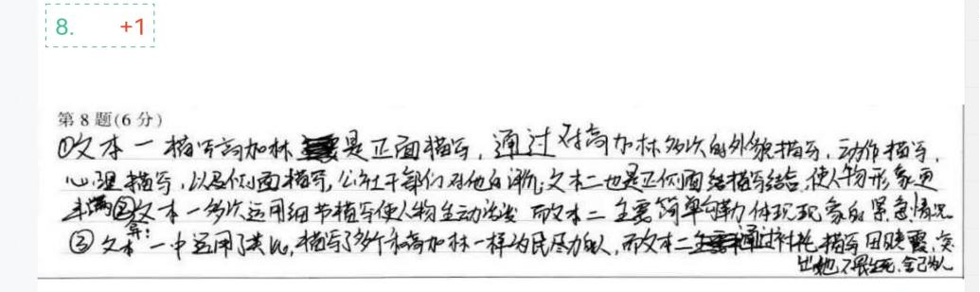

2、把人物描写方法和叙事方式混淆。

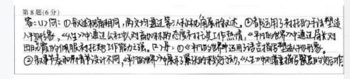

3、有不少学生答题时对专业术语的表述不规范，如环境烘托、他人烘托，不少学生直接用侧面描写来表述。

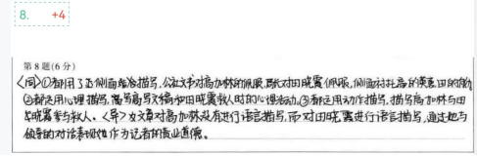

4、绝大部分学生在文本分析方面只是说手法描写了人物××特点，未具体指明是哪一句话是运用了该手法。如下面这份答卷。此次评分并未在这方面扣分，但要强调学生在备考时作文本分析时一定要指明是那一句话。

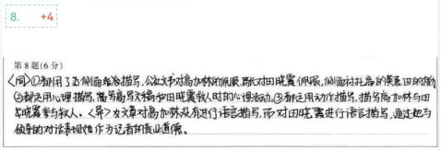

【备考建议】

1、再次强调学生答题模式要规范。

再次强调学生答题要记准记牢手法的专业术语，区分人物形象的塑造手法和叙事方式。

**第9题评分细则：**

《人生》和《平凡的世界》苦难表现的概述2分（两个文本各1分），如果只说路遥的小说存在苦难情结，而没有文本内容的概述，不能得分。表现人们面对苦难的精神4分，高加林、田晓霞、次要人物的事迹各1分（赋满2分为止），高加林、田晓霞、次要人物的精神各1分（赋满2分为止）。

**13（1）今不幸去圣人远，有如毫毛不合于三代之法，固未害其明天下之分也。**

【参考答案及评分建议】

译：如今不幸，离开圣人（或距离圣人的时代）久远了，有像毫毛一样细微的不合乎三代礼法的（地方），固然不妨碍它明确天下名分（的作用）。

1. 关键词“去”：离、离开、远离、距离、相距；译为“相去”、“差距”等不给分，译为名词“……的距离”不给分。
2. 关键词“固”：固然、本来、确实；译为“当然”、“显然”、“一定”等不给分。
3. 句意分：第一处是“有如毫毛不合于三代之法”，只要译出“像毫毛一样细微的不合乎三代礼法的（地方）”这层意思，都可以给1分；放宽标准，译成“相毫毛一样不合乎三代礼法”也给分，没有译出“像毫毛”，但译出“细微”的意思，也给分；但译成“像毫毛一样多的”不给分。第二处是“固未害其明天下之分也”，只要译出“礼法明确天下名分”这层意思，都可以给分。

【评分示例】

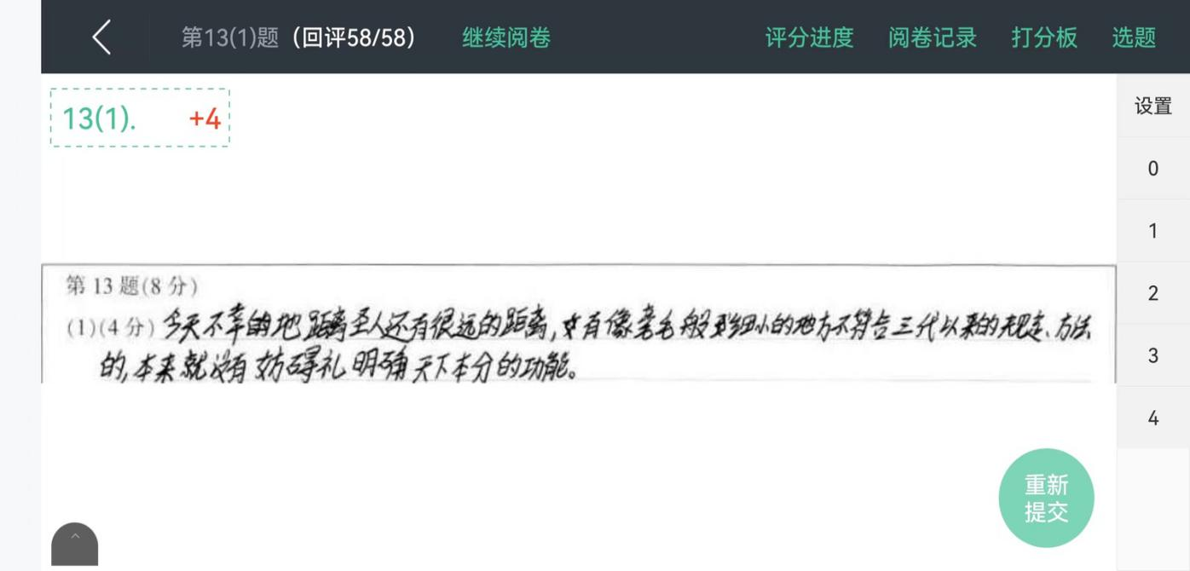

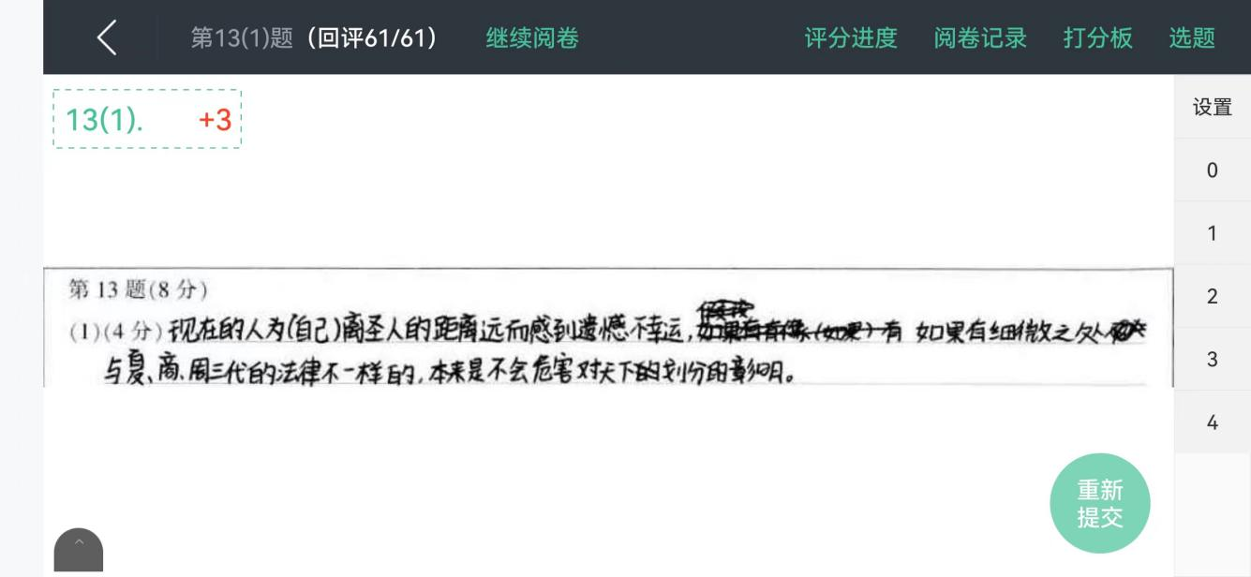

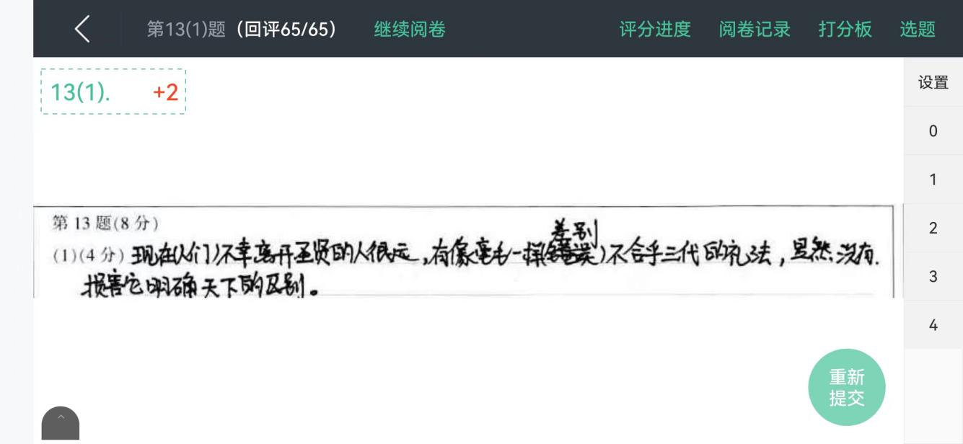

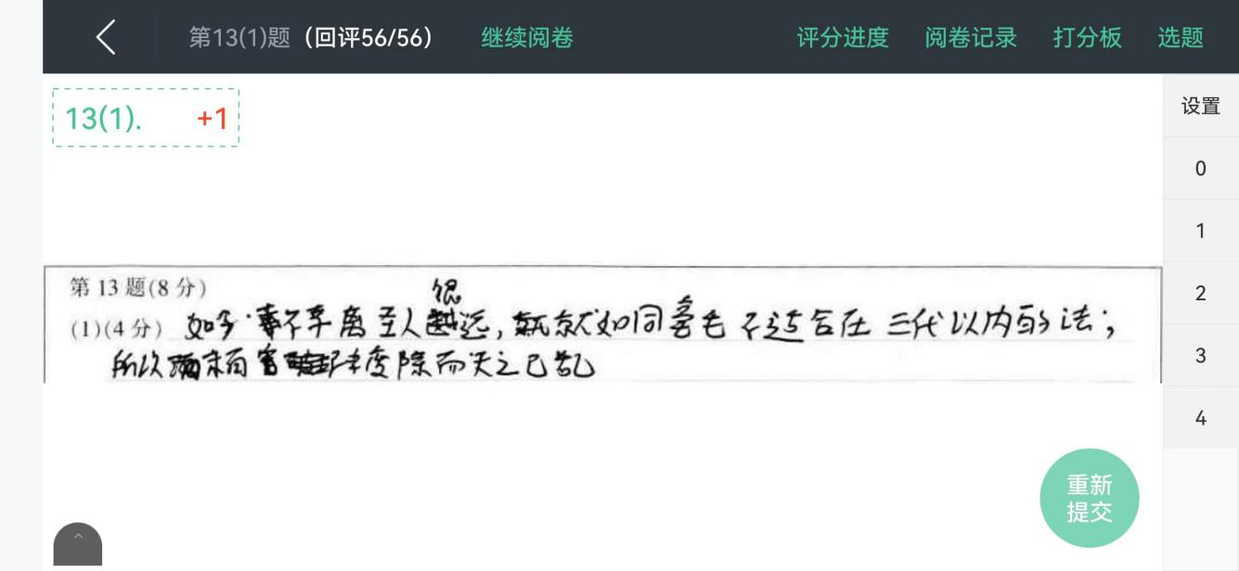

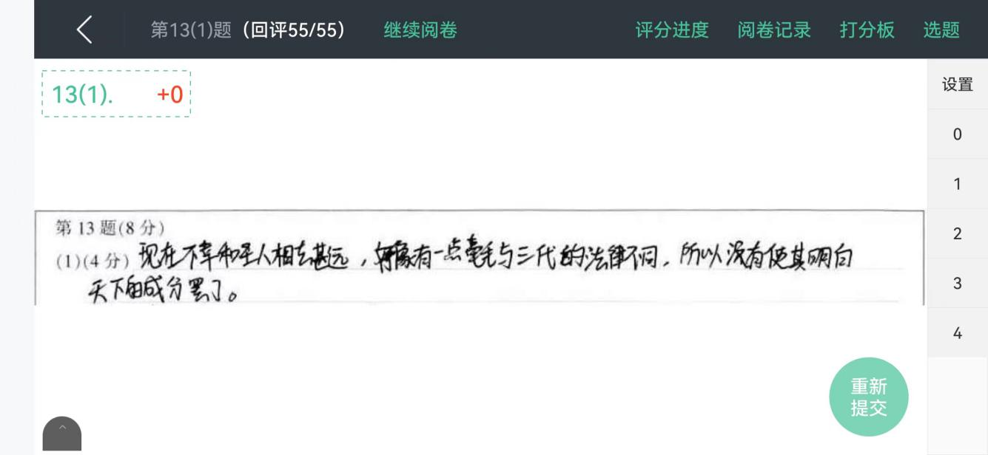

**13（2）评分细则**

**参考答案：像这样（国家）得不到治理，就又跟着指责，说，这是刑法还不到，就因而把刑法当成急事来办。**

**1、关键词“尤”：指责、抱怨、埋怨，译为“担心”不得分。**

**2、关键词“急”：把……当成急事，意动用法。译为“着急”等不得分。**

**3、句意分：**

**放宽标准。这道题的关键词，学生基本拿不到分，整句话的句意理解也不好把握，只能放宽标准，把句意分也放在关键词上。**

**第一处“如此而不治”：只要译出“国家得不到治理”，重点翻译好“治理、管理” 即可给分。**

**第二处“是法未至也”：只要译出“刑法不到位”，“法”翻译为名词“刑法、律法”；“未至”翻译为“未完善”即可给分。**

**14.《论语·颜渊》中,孔子说“非礼勿视,非礼勿听,非礼勿言,非礼勿动”,可以看出礼的重要性。在苏轼看来，礼有什么作用和功效请简要概括。(3 分)**

【参考答案及评分建议】

①礼能够明确天下的名分,严格君臣关系，笃厚父子关系，表现孝梯而显示仁义。

②礼可以培养人,礼是治理国家的根本。 (意思答对即可)。

补充细则：

1. 题干要求概括苏轼对礼的作用和功效，那么要首先找到答题区间，原文阐述礼的作用有三处，第一处为：夫礼之大意，存乎明天下之分,严君臣、笃父子、形孝弟而显仁义也。**1分**。第二处：“礼以养人为本。如有过差，是过而养人也。**1分**。第三处：礼者，本也。**1分**。（**每处1分，三点3分。**）
2. 第1点概括礼的大旨在于有“明确天下名分的作用”，“ 严格君臣关系，笃厚父子关系，表现孝悌而显示仁义的功效”。表述为礼可以让仁义在君臣、父子、孝悌关系中；知晓礼的大义可以严君臣、笃父子、形孝悌，这样仁义就显现出来了；礼可以约束君臣、笃父子、弘扬孝，彰显仁义；礼可以明晰阶级地位关系，让君臣、父子、兄弟关系有仁义等相关表述即可得1分。
3. 第2点概括礼以培养人为根本。表述为礼是培养人的根本，礼可以培养人等相关表述可得1分
4. 第3点概括礼是治理国家的根本。表述能礼能治理国家；能管理国家等相近意思即可得1分
5. 完全照抄原文，没有进行简要概括，不得分。

【评分示例】

满分示例

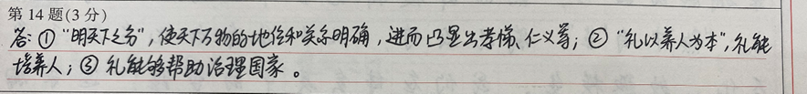

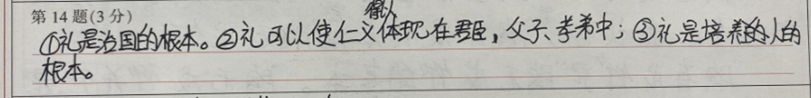

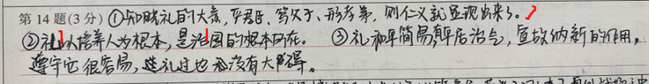

2分示例

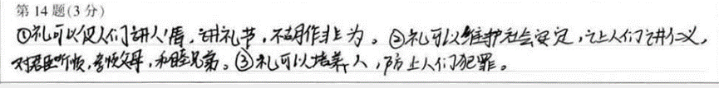

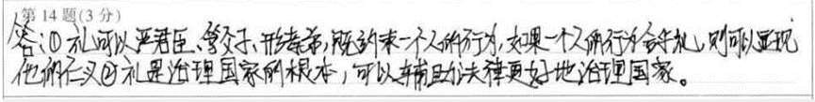

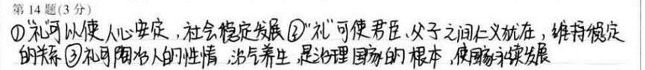

1分示例

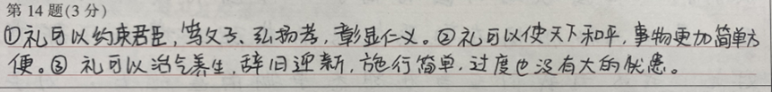

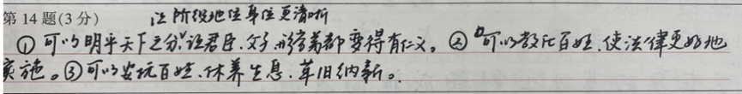

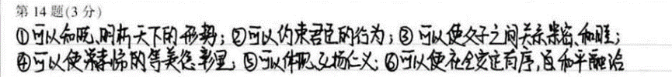

**16题评分细则：**

参考答案①本词开篇由广阔空间着笔，滚滚长江，莽莽群山，一片苍莽，气象宏大；《扬州慢》开篇用笔从容平缓，追溯扬州昔日的盛况。②本词勾勒眼前江山，意在引出历史上的风流人物，昂扬慷慨，在悲壮中蕴含着雄健之气；《扬州慢》则用扬州昔日的繁华反衬今日的凄凉，萦绕着伤悲气息，表达了黍离之悲。(每点3分，意思答对即可。如有其他答案，言之成理的可酌情给分)

【补充】①两者气象各1分：本词写出“气象宏大/阔大/豪迈”等类似表达给1分，《扬》写出繁荣/盛况，给1分

②两者情韵各1分：本词写出“悲壮/昂扬/雄健”等类似表达给1分，《扬》写出黍离之悲/亡国之痛/感时伤乱/昔盛今衰的伤感给1分

③结合二词开篇文本共1分，本词写“开篇由广阔空间着笔，滚滚长江，莽莽群山，一片苍莽”/“勾勒眼前江山”等，《扬》写出扬州昔日“繁荣”/“盛况”等，须二者文本皆有提到才能给这一分。此点在气象或者情韵那里提到都可，不重复给分。

④写出怎样表达出词的情韵的给1分，本词写出“引出风流人物”类似表达给1分，《扬》写繁华反衬凄凉（或对比），此点写出二者其中一个即可给这1分。

【主要问题】

①不理解“气象”的内涵；

②审题不细致严谨，没留意“开篇”的区间限制，如对《扬》开篇气象判断失误：衰败凄凉；

③对情韵的概括不准确，表达不规范，如对金人的憎恨；

④只概括不分析，或分析不准确。

**【标杆卷】**

5分卷：

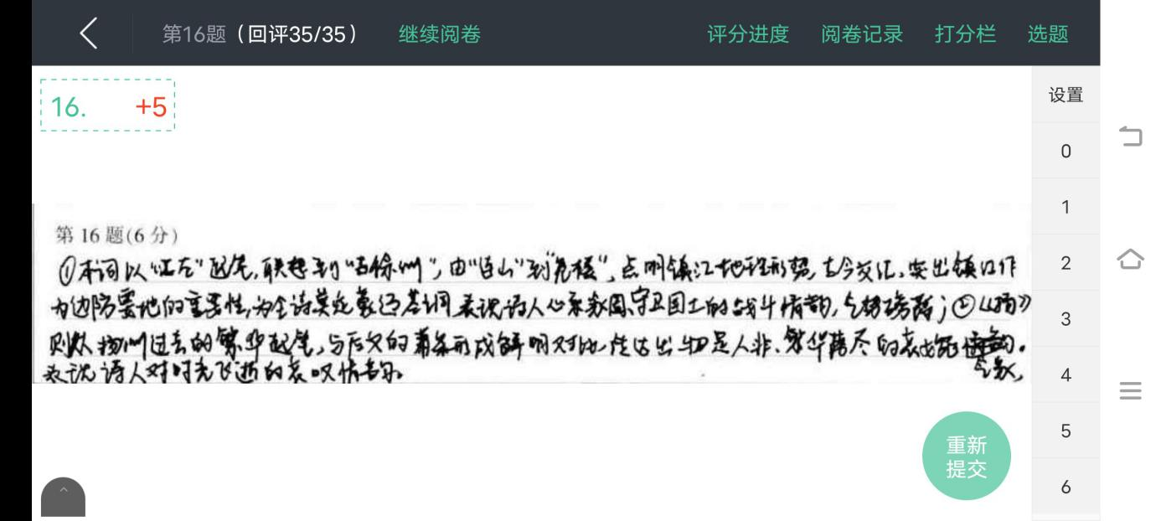

4分卷：

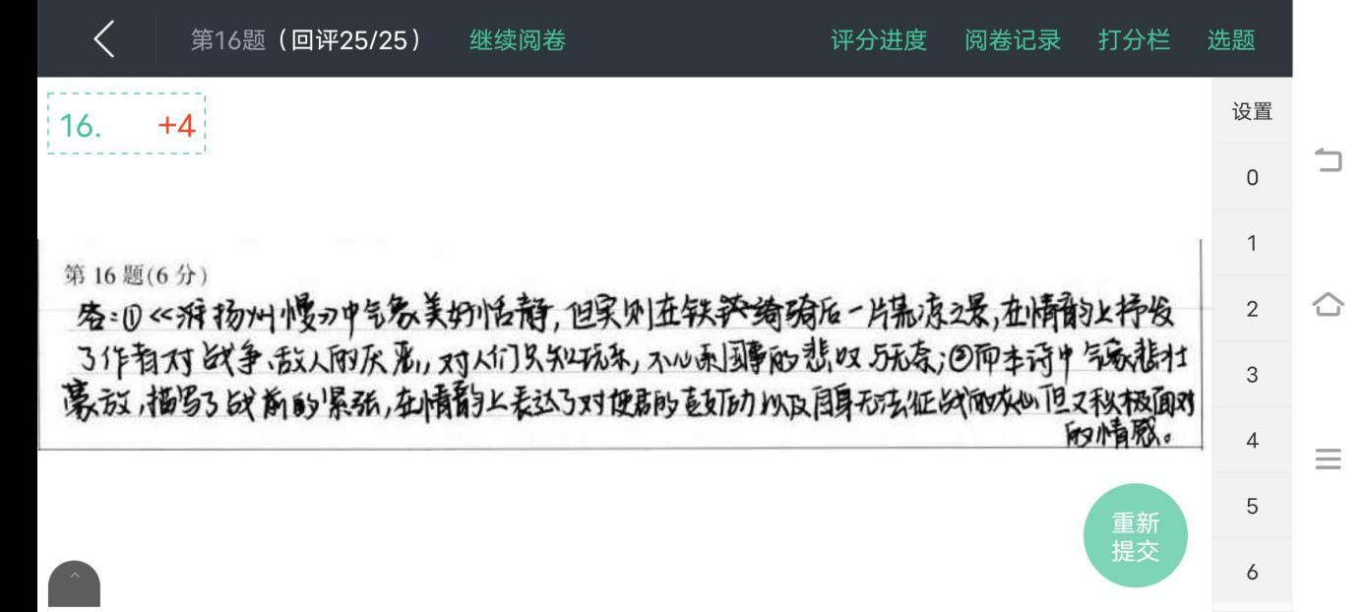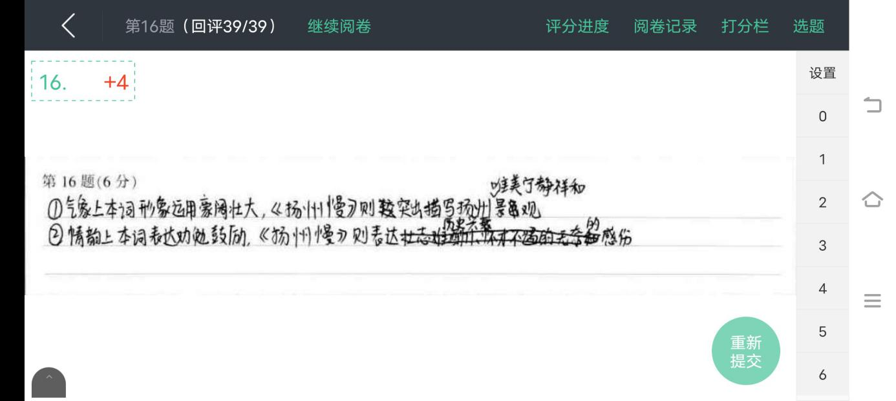

3分卷：

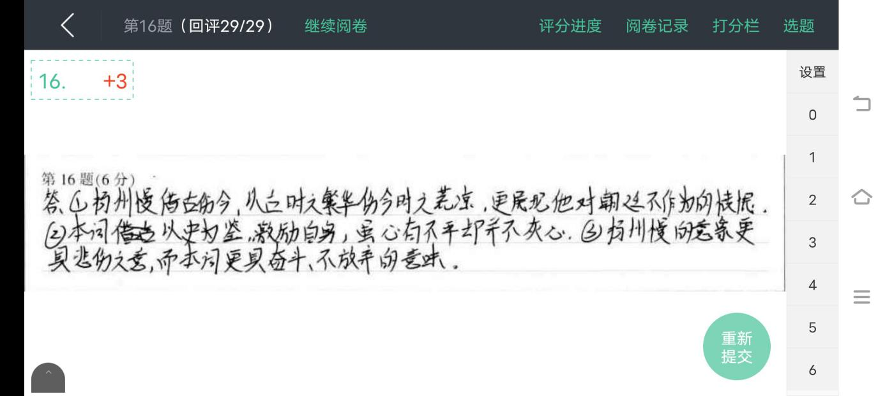2分卷：

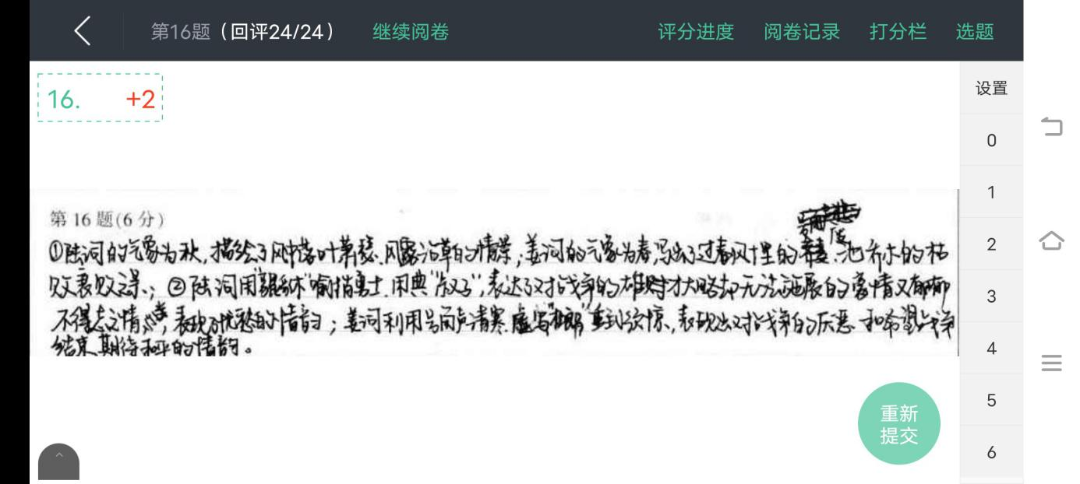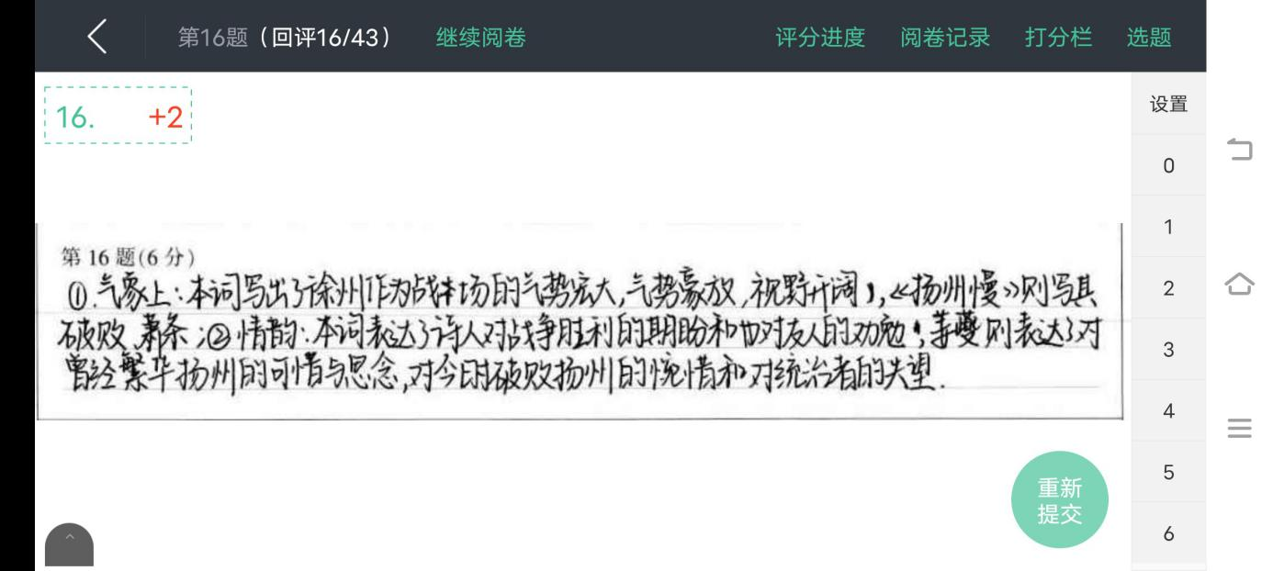1分卷：

**【译文】**

江东一带据有险要形势的地方，第一要数像屏障般雄伟的镇江。山挽山，山连山，就像画图般莽莽苍苍，云渺渺，水隐隐，景色美处耸立着高高的楼房。战事又起，战鼓号角声面对着风显得格外悲壮。烽火连天，明明灭灭隔江相望，如烟往事，遥想起孙权、刘备在此地共商破曹大事。当年孙刘联军的军容啊，银戈金甲千里都闪着光芒。军士野宿，万灶烟腾，正如同今日宋军一样。

露珠结在草上，风吹黄叶飘荡，正当金秋时光。方滋啊，你的气魄真宏大豪放。感今愁，怀古忧，全被你谈笑间一扫而光。君不见羊祜曾登临岘山，观赏襄阳？那无数登山贤士早涅末无能。他们的遗恨难收，空令人黯然神伤。独有羊祜千年传扬，他的英名如同浩浩汉江千古流长。

【作品鉴赏】

前四句，从广阔的空间范围、地理方位着笔，由江左而徐州，由群山而北固，然后落在高高的多景楼上。登上高楼，极目远眺，如画山峰相连，历历尽收眼底，四周云雾缥缈，恍若置身仙境。大好江山之形势险要、景色壮丽，乃是出自鬼斧神工，得天地之独厚，用一“占”字，便觉稳重而切实。后四句，由江山形胜、兵家必争转向了悠久的时间进程和残存的历史陈迹——第二句里的“古”字便是预设关捩之所在，而其妙处却是若隐若现，平中寓奇。鼓角悲壮，烽火明灭，再用“临风”与“连空”加以点染，更显出了场面的壮阔和气象的豪雄。写到“往事忆孙刘”一句，把历史上的攻守征战凝聚在孙权、刘备两个人物身上，则是具体的落实，也是总括和结束；然后，再用千里戈甲、万灶貔貅加以补苴收拾，词的韵味就更加饱满而醇厚了。

过片的三个三字短句，用风露草木点明季节时令，是一种过渡手段，从江山历史过渡到了现实的生活情景，也就是镇江知府方滋邀集僚属登临多景楼的这次游赏盛会，于是，作者就把他的笔墨集中在了使君方公的身上，同时，又凭借方公抒发了自己的心绪，这种笔法是灵活而别致的。宏放谈笑，是外在的，于顾盼酬应之间显示了人物的风度神采；“洗尽古今愁”则是内在的，抒写了内心的忧郁与痛苦。字面上，说“洗尽”，说“同销”，实际上是洗之不尽、销之不掉的；说“古今愁”，说“万古愁”，都是总括的、夸张的表述，它们所包含的内容是非常丰富的，也就是说，它们的背后必定要有具体事实的存在。

“不见”二字，引领最后五句，一气贯通，直至终篇，呼应上文的“孙刘”，又写到了另一位功业显赫的历史人物——羊祜。“使君宏放，谈笑洗尽古今愁”两句又重新振起。展开今日俊彦登楼、宾主谈笑的场面，敷色再变明丽。“古今愁”启下结上。“古愁”启“襄阳登览”下意， “今愁”慨言当前。君国身世之愁，纷至沓来，故重言之日“古今愁”。但志士的心，并没有因此而灰心——这一层包孕的感情非常复杂，色彩声情。错综而富有层次，于苍凉中见明快，在飞扬外寄深沉。 “不见襄阳登览，磨灭游人无数，遗恨黯难收”，以古况今，前三句抒发自己壮志难酬，压抑不平的心情。所云“襄阳遗恨”是指羊祜志在灭吴而在生时未能亲手克敌完成此大业的遗恨词。意在这里略作一顿。 “叔子独千载，名与汉江流。”然后以高唱转入歇拍，借羊祜劝勉方滋，希望他能像羊祜那样，为渡江北伐作好部署，建万世之奇勋，垂令名于千载，寄予一片希望。

**18题评分细则**：

原封不动 成家立业(安家立业) 不知不觉(每处1分，如有符合语境的其他成语，

也可给分。原封不动:完全是原样，一点也没变动。成家立业:结婚成家，并在事业上有

所作为。不知不觉:没有意识到，无意之中)

补充：

第一空：由于涉及情愿与不情愿上缴压岁钱的情感，学生答案繁多。但后面说“作为下个学期的学费”，和前面理解“汗水浸润”的毛票来之不易，所以维持参考答案填写不带情感的中性词，或如心甘情愿、毫不犹豫、毫无保留等给分；填不情不愿、迫不得已、勉为其难等不给分；文段情感基调平缓，填兴高采烈、欢天喜地等情感强烈词语与语境不符，不给分。

第三空：强调“……中”时间流逝，填时光荏苒、白驹过隙与时光飞逝重复不给分。填寒来暑往给分。斗转星移、时过境迁、岁月更迭、日月更迭等给分，日月交替不是成语不给分。

**19题评分细则说明：**

①改对1处得1分，改对2处得3分，改对3处得4分。

②删去“掏出”后面的“的”。

③将“托付”改为“寄托”。改为“交付”也不得分。托付和交付，更多地表示把有关的事情委托或转移给另一方，寄托则表示把理想、希望、感情等放在某人身上或某种事物上。

④在“与”前加“在”，在……身上”构成介词结构。改成“于”也算对。改成“给”“到”不给分，涉及到搭配和词性的问题。

⑤将“所有的念想和憧憬”省略部分变为“所有的念想”“所有的憧憬”或将“念想”“憧憬”改为“祝福”“祝愿”这种的，多少改变了句意，在此题总分基础上扣1分。

1. **题评分细则**

①“好似一枚岁月的邮票”使用了比喻,把“压岁包”比作“邮票”（1分）,形象地写出了“压岁包”是如何传达“祝福”和“亲情”的。（1分）②“压岁包”“邮送”“祝福”和“亲情”使用了拟人，赋予“压岁包”以人的情感和动作（1分），生动地表达了作者对“压岁包”的深厚感情,使行文活泼有趣。（1分）（每点 2分，意思答对即可)

**22题评分细则**

第①空:

【参考答案】这些诊断方式存在局限性

【赋分点】“这些诊断方式”1分，“存在局限性”1分。

【补充细则】主语替换为“它们”、“其”“二者”、“这两种方式”、“这些方式”均可以得1分，“这种方式”不得分。

“存在局限性”可以表述为“有明显的缺点/缺陷/不足”。

第②空:

【参考答案】人工智能诊断潜力巨大。

【赋分点】“人工智能诊断”1分，“潜力巨大”1分。

【补充细则】

“人工智能诊断”，或“人工智能诊断技术”给1分；回答“它”或“人工智能”，不得分。

“潜力巨大”可表述为“优势显著”、“更胜一筹”、“优势更突出”、“有独特优势”、“更有效”、“更优异”、“更加可靠”。

若表述为“准确率更高”与前面内容重复，不符号语境，不得分。

第③空:

【参考答案】能助力医生对症施治

【赋分点】“能助力医生”1分，“对症施治/治疗”1分。

【补充】“能助力医生”可以表达为“使医生能够”、“有效协助医生”；“医生得以”(不给分，句子不通，前面是“……的及时诊疗‘反馈’”)；

“对症施治”表述为“正确诊断”也算正确，给1分；而表述为“及时调整治疗方案”与前面内容重复，相应的1分不得。